14/11/2018

**SYSTEM DESIGN**

**INTRODUCTION TO SOFTWARE ENGINEERING**

**(CSC13002)**

Group: ***Nhập mềm***

1. Nguyễn Hữu Tứ
2. Lê Văn Tư
3. Phạm Nhựt Thanh
4. Trương Quang Tú
5. Phạm Hữu Hoàng Việt

***Giáo viên hướng dẫn***

Nguyễn Thị Minh Tuyền

**Revision History**

|  |  |  |  |
| --- | --- | --- | --- |
| **Date** | **Version** | **Description** | **Author** |
| Current | Current Version |  | Nhập mềm |
|  |  |  |  |
|  |  |  |  |
|  |  |  |  |

**Table of Contents**

**INDIVIDUAL CONTRIBUTIONS BREAKDOWN** 5

**CLASS DIAGRAM AND INTERFACE SPECIFICATION** 6

**I.** **Class Diagram** 6

**II.** **Data Types and Operation Signatures** 6

**SYSTEM ARCHITECTURE AND SYSTEM DESIGN** 7

**I.** **Architectural Styles** 7

**II.** **Identifying Subsystems** 7

**III.** **Persistent Data Storage** 7

**IV.** **Network Protocol** 7

**V.** **Global Control Flow** 7

**VI.** **Hardware Requirements** 7

**ALGORITHMS AND DATA STRUCTURES** 8

**I.** **Algorithms** 8

**II.** **Data Structures** 8

**PROJECT MANAGEMENT AND PLAN OF WORK** 9

**I.** **Merging the Contributions from Individual Team Members** 9

**II.** **Project Coordination and Progress Report** 9

**III.** **Plan of Work** 9

**IV.** **Breakdown of Responsibilities** 9

**REFERENCES** 10

# **INDIVIDUAL CONTRIBUTIONS BREAKDOWN**

# **CLASS DIAGRAM AND INTERFACE SPECIFICATION**

1. **Class Diagram**

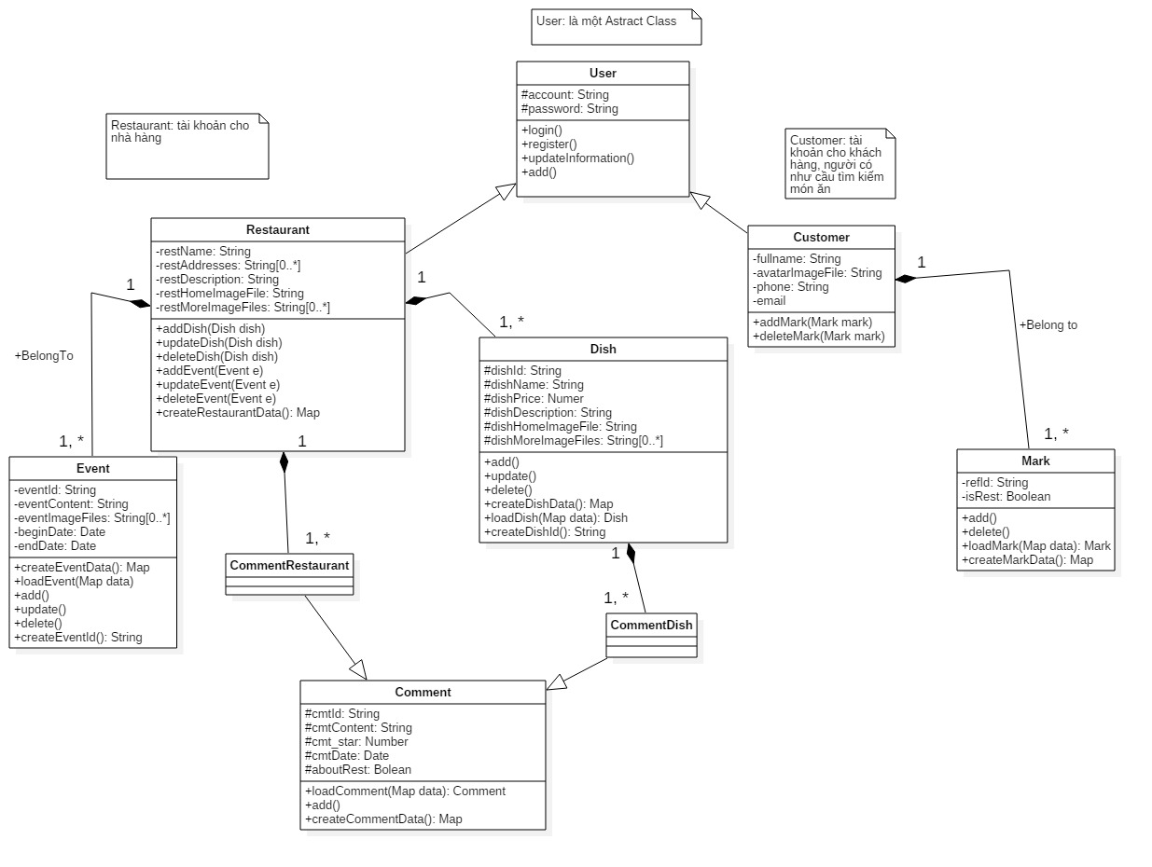

1. **Data Types and Operation Signatures**

Các class quan trọng nhất:Dish, Restaurant, Customer

* Dish: lớp món ăn, lưu thông tin món ăn và các phương thức tác động đến cơ sở dữ liệu của món ăn: thêm, xóa, sửa
* Các thuộc tính
* dishId: id của món ăn (kiểu String)
* dishName: tên món ăn (kiểu String)
* dishPrice: giá của món ăn (Kiểu Number)
* dishDescription: mô tả về món ăn (Kiểu String)
* dishHomeImageFile: tên file ảnh đại diện cho món ăn - ảnh sẽ hiển thị trong danh sách món ăn (kiểu String)
* dishMoreImageFiles: tên các file ảnh bổ sung thêm cho món ăn – các ảnh được hiển thị trong trang thông tin món ăn (kiểu mảng các String)
* Các phương thức
* createDishId(): tạo id cho món ăn mới (kiểu trả về: String)
* createDishData(): gom dữ liệu của món ăn để phục vụ các thao tác với database (kiểu trả về: Map)
* loadDish(Map data): trả về đối tượng Dish từ data lấy được từ database (kiểu trả về: Dish)
* add(): Thêm món ăn vào database
* update(): Cập nhật món ăn trong database
* delete(): xóa món ăn
* Restaurant: Lớp lưu thông tin của nhà hàng gồm, thông tin tài khoản, danh sách món ăn, sự kiện
* Các thuộc tính
* account (kế thừa từ class User): tên đăng nhập tài khoản (kiểu String)
* pasword (kế thừa từ class User): mật khẩu đăng nhập (kiểu String)
* dishName: tên nhà hàng (kiểu String)
* dishDescription: mô tả về nhà hàng (kiểu String)
* dishAddresses: địa chỉ của nhà hàng (kiểu mảng String)
* dishHomeImageFile: tên file ảnh đại diện cho nhà hàng - ảnh hiển thị ở danh sách nhà hàng (kiểu String)
* dishMoreImageFiles: tên các file ảnh bổ sung thêm cho nhà hàng (kiểu mảng String)
* Các phương thức
* login() (kế thừa từ class User): đăng nhập
* register() (kế thừa từ class User): đăng ký
* createRestaurantData(): gom dữ liệu của nhà hàng để thực hiện các thao tác với database (kiểu trả về: Map)
* add() (kế thừa từ class User): thêm nhà hàng vào database
* updateInformation(): cập nhật thông tin tài khoản
* addDish(Dish dish): Thêm món ăn cho nhà hàng
* updateDish(Dish dish): cập nhật món ăn của nhà hàng
* deleteDish(Dish dish): Xóa món ăn của nhà hàng
* loadRestaurant(Map data): Trả về đối tượng Restaurant từ data lấy được từ database (kiểu trả về: Restaurant)
* addEvent(Event e): Thêm sự kiện cho nhà hàng
* updateEvent(Event e): cập nhật sự kiện cho nhà hàng
* deleteEvent(Event e): xóa sự kiện của nhà hàng
* Customer: Lớp lưu thông tin khách hàng gồm thôn tin tài khoản, danh sách các đánh dấu
* Các thuộc tính
* account (kế thừa từ class User): tên đăng nhập tài khoản (kiểu String)
* pasword (kế thừa từ class User): mật khẩu đăng nhập (kiểu String)
* fullname: họ tên của khách hàng (kiểu String)
* email: email của khách hàng (kiểu String)
* phone: điện thoại của khách hàng (kiểu String)
* avatarImageFile: tên file avatar của khách hàng (kiểu String)
* Các phương thức
* login() (kế thừa từ class User): đăng nhập
* register() (kế thừa từ class User): đăng ký
* createCustomerData(): gom dữ liệu của khách hàng để thực hiện các thao tác với database (kiểu trả về: Map)
* add() (kế thừa từ class User): thêm khách hàng vào database
* updateInformation(): cập nhật thông tin tài khoản
* addMark(Mark mark): Thêm đánh dấu cho món ăn hoặc nhà hàng
* deleteMark(Mark mark): Xóa đánh dấu món ăn hoặc nhà hàng

# **SYSTEM ARCHITECTURE AND SYSTEM DESIGN**

1. **Architectural Styles**

App sử dụng một phần kiến trúc MVC kết hợp client-server:

* MVC: điều hướng xử lý cho các trường hợp khác nhau khi người dùng lựa chọn chức năng trên màn hình giao diện thông qua main menu
* Client-Server: một server phục vụ lưu trữ databse và một server xử lý các yêu cầu từ client gửi lên xử lý một số tác vụ có ảnh hưởng đến độ bảo mật của app

1. **Identifying Subsystems**

* Hệ thống lưu trữ và quản lý database: Firebase Firestore
* Web server xử lý tác vụ: Nodejs Server
* App: hệ thống các chức năng cung cấp cho người dùng trong app

1. **Mapping Subsystems to Hardware**

* App: chạy trên thiết bị Android
* Nodejs Server: chạy một server trên internet
* Hệ thống database: chạy trên server của Firebase

1. **Persistent Data Storage**

* Hệ thống có database lưu trữ thông tin về nhà hàng, khách hàng, các món ăn, sự kiện, comment trên Database của Firebase. Database được lưu theo kiểu không cấu trúc (NoSQL – lưu kiểu JSON).
* Hệ thống lưu các file resources như hình ảnh về nhà hàng, món ăn,… trên Storage trên Firebase.

1. **Network Protocol**

App sử dụng HTTP. Vì có gửi yêu cầu xử lý một số tác vụ lên web server nên cần thông giao thức HTTP để gửi request.

1. **Global Control Flow**
2. **Hardware Requirements**

App chạy được trên thiết bị mobile từ android 4.4 trở lên

# **ALGORITHMS AND DATA STRUCTURES**

1. **Algorithms**
2. **Data Structures**

Sử dụng cấu trúc dữ liệu: Hash table, Array

Vì dễ truy cập vào trường dữ liệu bên trong Hash table và khi thao tác với database thì kết quả trả về dưới dạng hash table. Dùng Array tiện việc truy xuất phần tử trong việc sắp xếp.

# **PROJECT MANAGEMENT AND PLAN OF WORK**

1. **Merging the Contributions from Individual Team Members**
2. **Project Coordination and Progress Report**

* Các usecase đã cài đặt:
* Register: Switch register và Customer Register
* Các usecase đang được cài đặt:
* Login
* Restaurant list view
* Restaurant detail view
* Dish detail view

1. **Plan of Work**
2. **Breakdown of Responsibilities**

# **REFERENCES**